Sistema de PLS o inglés:
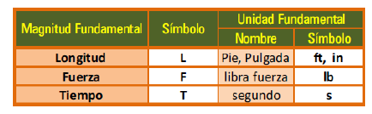
Ejemplo: 